Nama: Khumaila Masfarina Yusrifa

NIM:L200180198

Kelas:G

Tugas 1

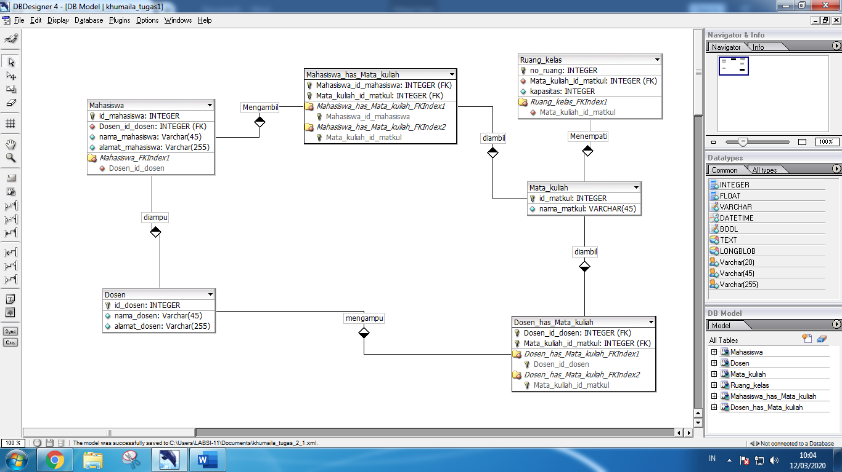

Tugas 2

